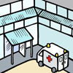MCj02972890000[1]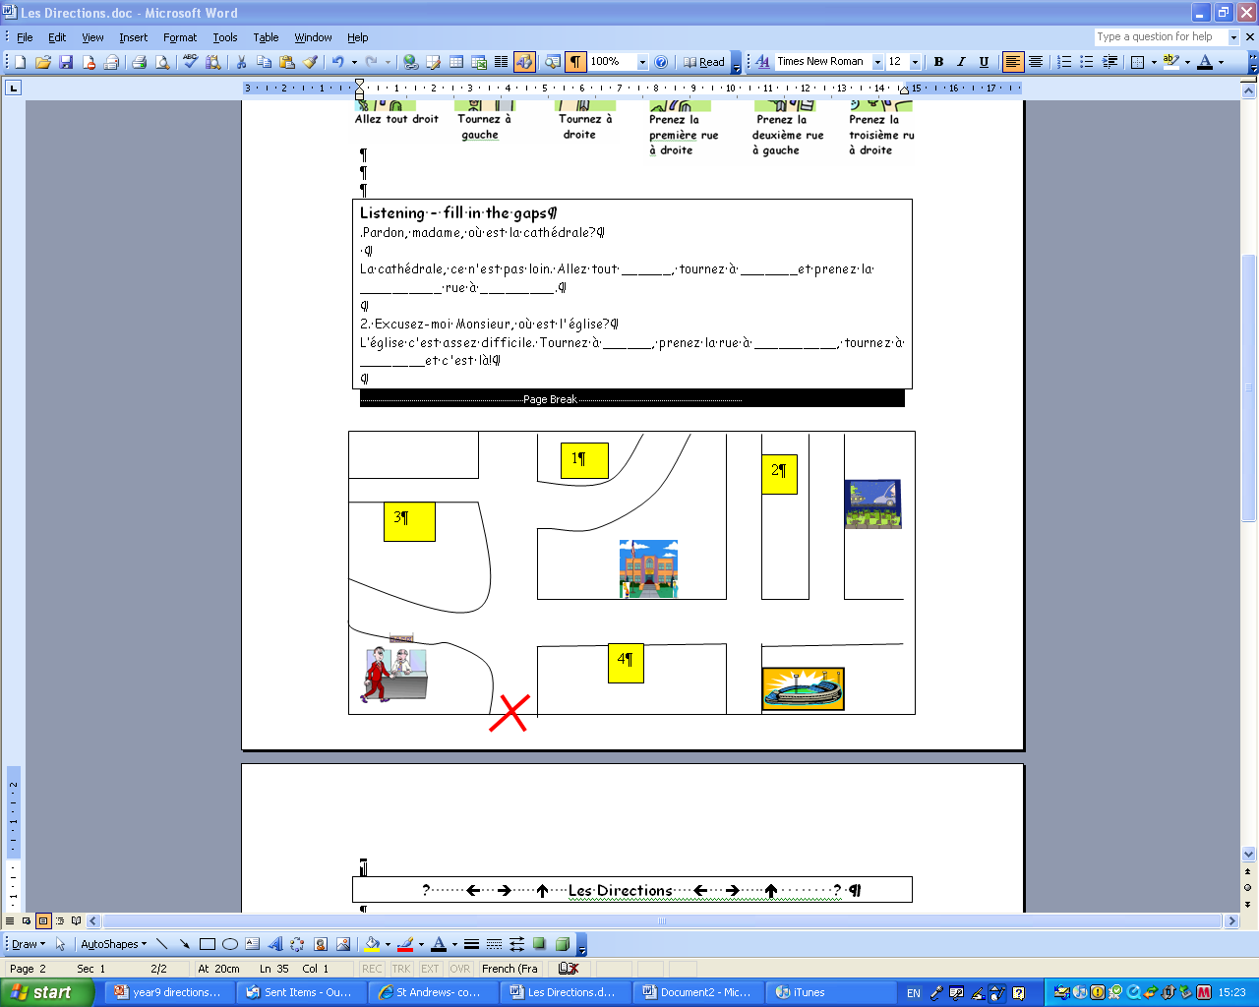A

3.

MCj02957320000[1]

4.

1.

MCj04124580000[1]

2.

Où est:

La banque ___ Le stade ___ Le college___ Le cinéma___ ?

B



4.

3.

1.

2.

Où est:

La piscine ___ L’hôpital ___ L’hôtel ___ L’eglise___